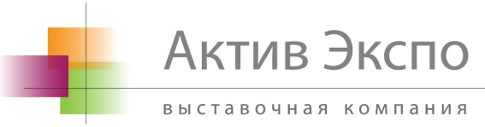
ПромЭнергоЭкспо 2013
2-ая выставка промышленной и энергетической индустрии
Выставка будет действовать 30-31 октября 2013 г в г.Грозный. Участники выставки – экспоненты из Чеченской Республики, республик Северного Кавказа, и из других регионов РФ, которые представят широкий выбор инновационных технологий, оборудования, материалов промышленно- энергетической индустрии на рынке Чеченской Республики.

Организаторы выставки:
- Министерство промышленности и энергетики Чеченской Республики
- Выставочная компания «АктивЭкспоГрупп»

Соорганизатор:

Торгово-промышленная палата

Место проведения: г. Грозный, ул. Угольная, 320, Завод ГУП «Оргтехника»

Деловая программа
Время | 30 октября | 31 октября
09.00 -10.00 | Регистрация участников | 09.00 - Регистрация участников
11.00-12.00 | Официальное открытие и осмотр выставки «ПромЭнергоЭкспо- 2013» | 09.00 - 17.00 Работа выставки
12.00-13.30 | Состояние и перспективы развития промышленного и энергетического комплексов  - Общий обзор промышленной индустрии основные направления и приоритеты развития, проблемные вопросы, достижения, перспективы;  - Вопросы финансирования промышленной и энергетической отрасли Чеченской Республики: государственная поддержка, частные инвестиции, банковское кредитование; | Инновационные технологии в энергетике и энергосбережении  - Презентации участников;  - Энергосберегающие технологии и оборудование;  - Инвестиционные и инновационные проекты;  - Кредитование, лизинг, страхование.
13.30-14.30 | Фуршет | Фуршет
14.30-17.00 | Инновационные технологии в промышленной отрасли  - Презентации и обсуждение новейших технологий и разработок в промышленной отрасли.  - Презентации компаний - спонсоров и участников. | 14.30-16.00  Круглый стол: Перспективы на рынке Чеченской Республики , возможности для развития бизнеса  - Чеченская Республика – один из привлекательных российских регионов для ведения бизнеса.  - Успешный опыт реализации федеральных и республиканских программ и инвестиционных проектов в промышленно-энергетической отрасли.
17.00-17.30 | Кофе-брейк | 16.00 – 16.30 Кофе-брейк
18.00-20.00 | Обзорная экскурсия с фотосъемкой по Грозному для участников «ПромЭнергоЭкспо - 2013». | 17.00 -18.00  Торжественная церемония закрытия выставки. Вручение дипломов спонсорам и участникам выставки «ПромЭнергоЭкспо - 2013»

